ТЗ на формирование выплаты аванса ЗУП КОРП 3.1
Необходимо в документе Ведомость в банк (Ведомость на выплату зарплаты через банк) при выплате Аванса, заполнение документа происходило по сл.схеме: Сотрудники, у которых вид начисления Оклад по дням, где показателем является Оклад, аванс рассчитывается 40% ТОЛЬКО от оклада за минусом отклонений (отпуск, больничный, отпуск за свой счет, прогул).
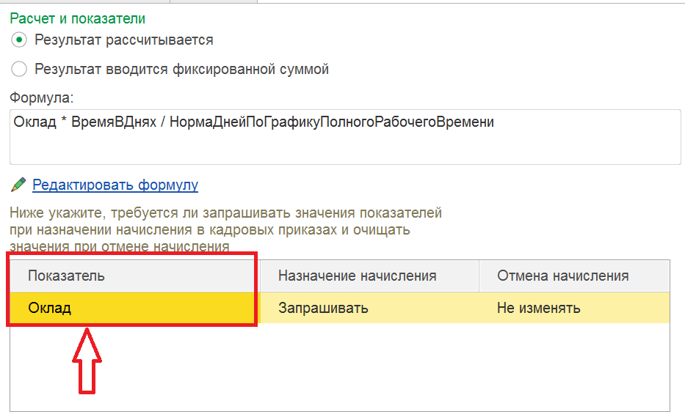
Сотрудники, у которых вид начисления Оплата по часовому тарифу, где показателем является Тарифная ставка (часовая), аванс рассчитывается сл.образом: отработанное время в часах по табелю (только Явка, без ночных, без сверхурочных и т.д., только Явка) * на тарифную ставку – 13 % НДФЛ (без учета вычетов и т.д.), например, по табелю отработано 79 часов * 163,510 – 13% = 11 238,04, данная сумма к выплате
Для данного типа сотрудников, заполнены табеля за первую половину месяца
